Année(s) : Cinquième.

Cycle(s) : Cycle 4.

- Branche : Français

- Sujet : Savoir écouter : La fille de la pluie.

Référence(s) aux socles de compétences et au programme : | • Orienter sa parole et son écoute en fct de la situation de communication (p18).  ●Elaborer des significations.  ● F73, F75 et F85.
Objectifs de la leçon : | Les Es seront capables de :  - Ecouter attentivement une histoire.  - Répondre à un questionnaire.  - Bien lire et comprendre les consignes.
Déroulement de l’activité : | - Mise en situation :  Lecture du texte.  - les Es ont la tête sur le banc pour faciliter l’écoute.  - Vérification collective de la compréhension globale du texte :  L’I pose quelques questions oralement pour vérifier la compréhension du texte (voir annexe 1).  Et elle explique le vocabulaire (si besoin).  - Questionnaire :  Lecture avec les Es du questionnaire + explication des questions. (voir annexe 2).  - Deuxième lecture :  L’I relit le texte mais les Es retournent le questionnaire.  - Troisième lecture :
Divers :  • Documents  • Manuel  • Matériel  • Prolongement  • … | • Français training 5  Edition Labor, Bruxelles, 2001  ISBN 2-8040-1549-1

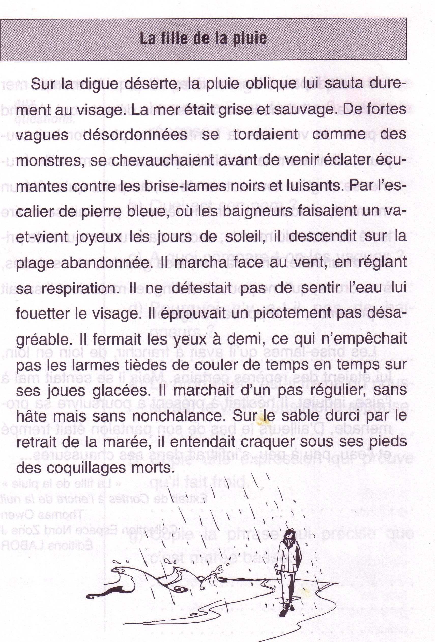

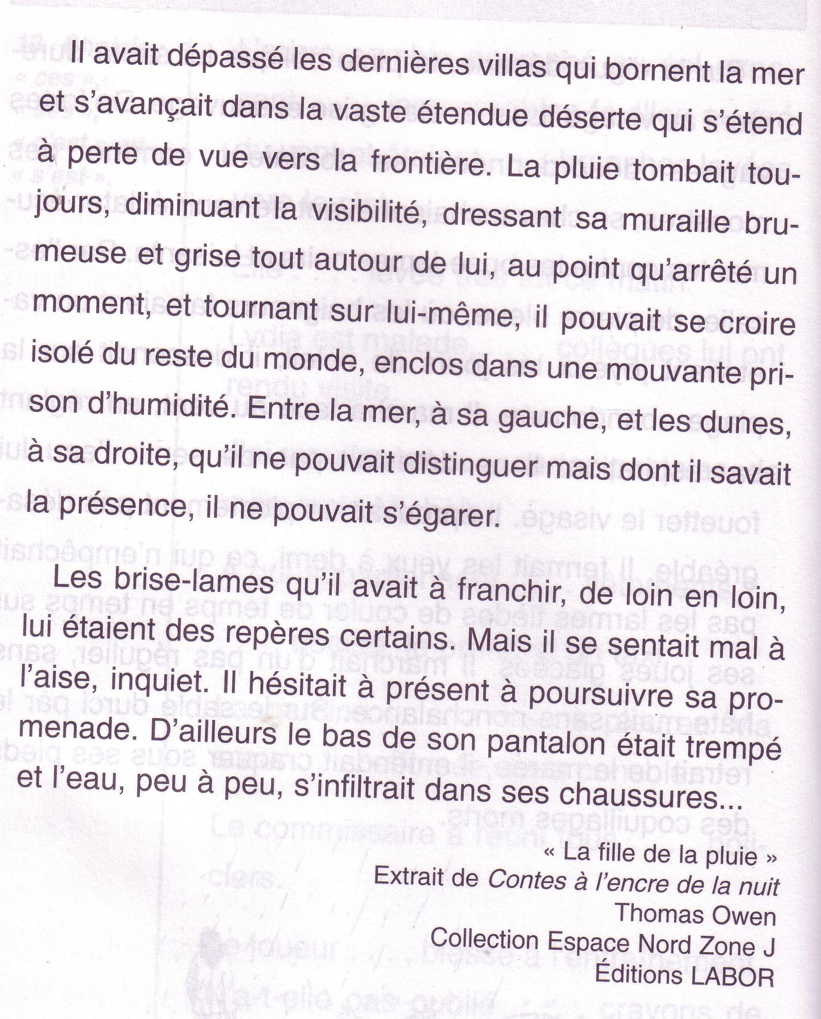

______________ _______________
La fille de la pluie :

Extrait de Contes à l’encre de nuit, Thomas Owen.

  - Réponds aux questions :
- Le personnage dont on parle est un homme ou une femme ? Justifie ta réponse.
………………………………………………………………………………………………………………………………………………………………………………………………………………………………………………………………………………

- A quoi compare-t-on les vagues ?
………………………………………………………………………………………………………………………………………

- Pourquoi n’y a-t-il pas de baigneurs ?
………………………………………………………………………………………………………………………………………

  - Souligne la bonne réponse :
- Quel est le nom du personnage ?
- Lucie.
- Pierre.
- On ne le dit pas.

- La digue est :
- déserte.
- bondée de monde.
- toute sale.

- Pendant l’histoire, il y a :
- du soleil.
- des nuages.
- de la pluie.

  - Vrai – faux :

Le personnage descend sur la plage par le toboggan. | V - F
Le personnage se promène sur la plage en pleurant. | V - F
Il marche sur des coquillages vivants et il les écrase. | V - F
La pluie arrête de tomber au milieu de sa promenade. | V - F
La mer se trouve à sa gauche et les dunes à se droite. | V - F

